KILPAILUNJOHTAJAN TIEDOTE

Kilpailun järjestäjän huollon yhteystietolomakkeella pyydetään kilpailijoita ilmoittamaan kaikkien tiimin mukana tulevien henkilöiden nimet, puhelinnumerot sekä kotipaikkakunnat. (AKK:n ohje: Tiimin on ilmoitettava kaikkien paikalla olevien tiimin jäsenten nimet ja yhteystiedot järjestäjälle mahdollisia tartuntaketjujen jäljittämistä varten.)

Näin syntyneestä henkilörekisteristä vastaa kilpailun järjestäjä (Naantalin Seudun Urheiluautoilijat ry). Kerätyt tiedot luovutetaan tarvittaessa terveysviranomaiselle mahdollisten koronatartuntaketjujen jäljittämistä varten. Mikäli tietoja ei tarvita, ne hävitetään 45 vuorokauden kuluttua kilpailun päättymisestä.

Kilpailun järjestäjä suosittelee enintään kahden huoltohenkilön mukaan ottamisesta kilpailuun.

Mynämäki 28.9.2020

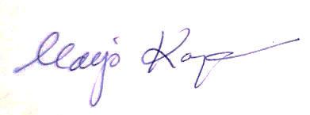

Marjo Korpelainen
Kilpailunjohtaja

